

**船**

**舶**

**工**

**程**

**学**

**院**

**公益学时的统计管理办法**

船舶工程学院团委

小红帽志愿者服务队公益部

**第一章 总则**

**第一条**　为进一步加强和提高船舶工程学院本科生的整体公益水平，规范学院公益活动的管理，加强公益活动的统计工作，特制定本统计管理办法。

**第二条**　公益学时统计工作的基本要求是：保证统计资料的权威性、准确性、及时性，为学院公益活动的管理和发展服务。

**第三条**　船舶工程学院各团支部须完全依照《公益学时的统计管理办法》的规定如实提供公益活动证明材料，不得虚报、瞒报、拒报、迟报，公益学时统计人员不得伪造、篡改统计数据。

**第四条**　船舶工程学院团委小红帽志愿者服务队负责公益学时的统计管理工作。

**第五条** 该管理办法目前仅应用于大一、大二年级。

**第二章 统计机构与统计人员**

**第六条**　小红帽志愿者服务队公益部全体人员负责公益学时的统计工作。

**第七条**　统计人员的主要职责及要求：

　　（一）组织、协调学院的公益学时统计工作，完成学院公益学时统计调查任务，搜集、整理、提供统计资料；

　　（二）对学院公益活动的实施情况进行统计分析和统计监督；

（三）管理学院的公益学时统计调查表，建立健全公益学时统计制度。

（四）统计人员必须严格按照《公益学时的统计管理办法》执行相关规定及要求，不得以任何理由私自修改统计管理办法相关内容，或不按照统计管理办法统计公益学时。

**第八条**　公益学时统计人员应保持相对稳定，一般不应随意调离或脱离公益学时的统计工作。

统计人员调整、调动或离职必须由能够担当规定职责的人员接管，并需向公益学时统计的总负责人说明情况并得到许可。

**第三章 加分权重**

**第九条** 每学期的综合素质分数（占总成绩30%）中，导员评分占3分，公益学时占剩余27分的30%（8.1分），非智力活动占剩余27分的70%（18.9分）。

公益学时与非智力不同，公益活动将不再计入非智力活动范畴，而单独统计加权。

**第四章 考察活动范围及类别**

**第十条** 由小红帽志愿服务队所认定的公益学时的考察类别包括A1、A2、B1、B2、B3、C类，考察范围如下：

（一）大众型公益活动：

①A1类：船院学生会、团委（或部门）指派的志愿活动，例如校院级文艺活动、校院级大型赛事、校级志愿需求、杏花学士服活动、校食堂擦桌子、图书馆书籍整理、清明祭扫、校园文化景观日常清理维护、清理小广告、清扫冰雪、擦拭路边指示牌等等；

②A2类：以团支部为单位的校内、校外的公益志愿活动，例如小学支教，看望敬老院等；

（二）私人型公益活动：

①B1类：自愿报名参加的假期实践活动，在寒、暑假，法定节假日期间，向有关部门领取假期调研报告题目，通过审核后，最终成绩折合学时计算。

②B2类：自愿报名的校级、院级的志愿活动，例如运动会志愿者，雪雕大赛志愿者，校内各种志愿活动等；

③B3类：其他活动，例如：义务辅导、义务植树、义务迎新服务、法律知识援助、义务献血、发放公益传单等。

（三）C类：其他公益活动。

**第五章 考评标准**

**第十一条** 每次公益活动中，公益学时按照一小时为一公益学时计算，对于劳动强度较大的活动在统计时会在原有基础上乘以1.5倍作为最终统计结果，单次集体活动每人最多3公益学时。单次个人活动每人最多4公益学时。

**第十二条** 为使公益学时的统计更加合理，小红帽志愿服务队有权将根据活动的内容和性质对公益学时酌情加减。

**第十三条** 志愿者在报名参加后需要按照活动规定准时到达活动集合场地，如果不能参加活动，需要提前一定的时间联系小红帽志愿服务队工作人员取消报名。否则会有相应惩罚。（详见第八章）。

**第十四条** 志愿者在活动进行过程中除特殊情况外不得中途退出。

**第十五条** 公益活动中，参与活动的活动负责人也属于志愿者，公益学时正常统计。

**第六章 统计流程**

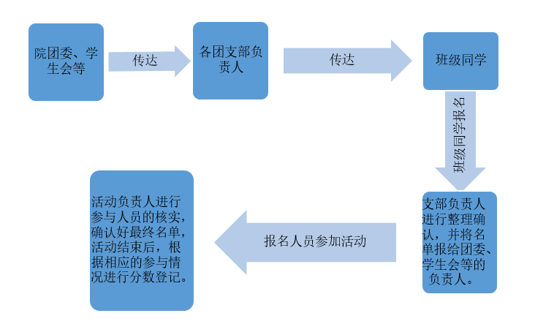**第十六条** 大众型公益活动统计流程：

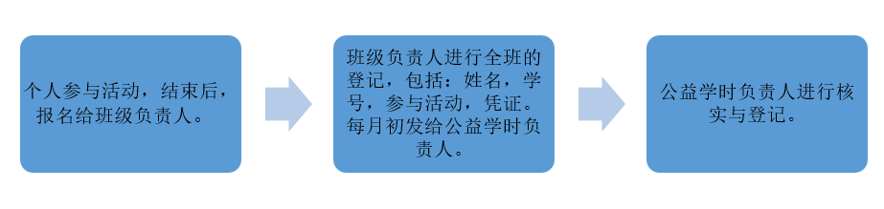**第十七条** 私人型公益活动统计流程

**第七章 证明材料**

**第十八条** 所有公益活动均需提供证明材料，无证明材料或证明材料不符合标准的将不计入统计范畴。

**第十九条** 证明材料需以压缩包形式发送至公益邮箱（邮箱地址：chuanyuangongyi@163.com），压缩包内需含有：

（一）3至4张活动照片原图，并须包含一张以活动地点为背景的全体合影。

（二）人员名单，要求使用EXCEL表格统计，包括学号+姓名。

（三）一篇400字左右的新闻或新闻截图或150字左右的活动简述，要求使用WORD文件。

**第二十条** 每个班级的班长和团支书加入船舶工程学院公益学时统计专用群（QQ群号：540812878），该群仅用作公益学时统计交流，证明材料需上传至公益学时统计专用邮箱（邮箱地址：chuanyuangongyi@163.com），将证明材料上传至邮箱后在群内说明“班级+日期+活动名称+活动类型已上传至公益邮箱，请及时处理”字样，统计人员登录邮箱并按照要求对公益学时进行统计，统计结束后在群内说明“班级+日期+活动名称+活动类型已处理完毕，个人公益学时为**学时，班级总计**学时。”（纯小红帽内部活动“班级”项改为“小红帽”，且由部长负责统计）

**第八章 奖惩措施**

**第二十一条** 学院有权根据活动的开展状况，对活动组织者和参与者进行一定额度的公益学时奖励。

**第二十二条** 对于报名为参加大型公益活动以及活动开展过程中未及时到达或早退的志愿者，将根据具体情况酌情扣除该同学一定的公益学时。

**第二十三条** 不认真开展公益活动或实际活动与活动申请书内容差别太大的，船舶工程学院小红帽志愿服务队有权下调或取消该活动的公益学时。

**第二十四条** 对于过分夸大、虚报活动学时的情况，一经查证，该活动的公益学时作废。

**第九章 评奖评优**

**第二十五条** 公益学时会作为同学及班级评奖评优的条件，参与到评奖评优中。

**第二十六条** 对于每学期公益学时总数在前80%或该学期累计公益学时达到6学时及以上的同学可以参与学院组织的各类评奖评优，包括奖学金、三好学生、优秀班干等，不满足要求的个人无评奖评优权。对于每学期公益学时总数在前80%且公益活动参与率75%以上或该学期累计公益学时达到260学时及以上且公益活动参与率75%以上的班级拥有评奖评优权，不满足要求的班级无评奖评优权。

**第二十七条** “船舶工程学院公益之星”荣誉称号会从每年度累计公益学时前十名中选拔，“船舶工程学院公益班级”荣誉称号会从每年度累计公益学时第一名的班级中选拔。

**第十章 公示**

**第二十八条** 小红帽志愿服务队将于学期内的每月1日在学院网站及船院公益学时管理中心QQ群上公示班级和和个人的公益学时总数，提醒各位同学积极加入到公益活动中，请各位班委按时查看。

**第二十九条** 对于有疑问的班级和同学可以联系统计人员提出疑问，如问题确实存在，统计人员可对有争议的公益学时进行修正。

**第十一章 声明**

**第三十条** 《公益学时的统计管理办法》最终解释权归小红帽志愿者服务队所有，有任何疑问或建议均可向小红帽志愿者服务队公益部的全体成员阐述。

**第三十一条** 《公益学时的统计管理办法》目前处在试运行阶段，每学期会做一次调整，公平起见，各学期的公益学时将互不影响。

**第三十二条** 预计公益学时的统计会向学时、学分方向发展，最终成为船舶工程学院全体同学的一门必修课。